Домашна работа по Български език- 7. клас – 21 седмица
Урок – Съставно сказуемо
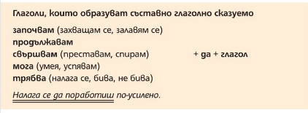
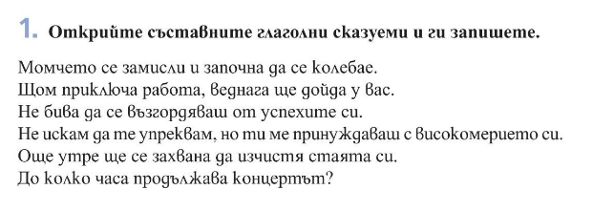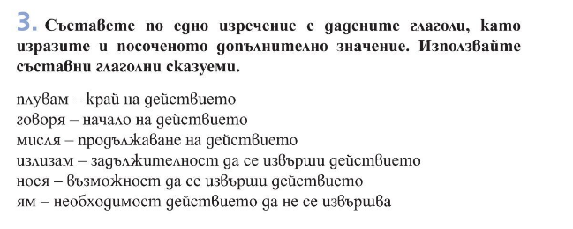
2.
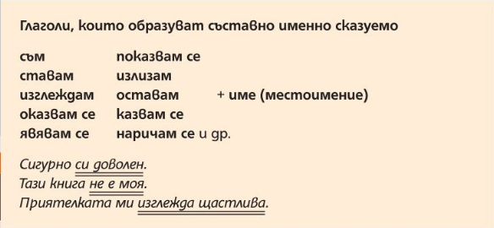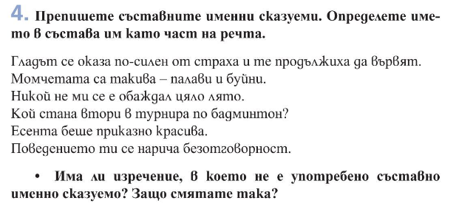
3.
Домашна работа по История и цивилизации- 7. клас – 21 седмица

- Реши работния лист за 3 март-отделен файл
- Попълни:

